KXKTVSDK插件使用说明(微信小程序)

（V 1.0.0）

**目录**

插件功能说明 3

功能说明： 3

应用场景： 3

API参考 4

开发环境 4

接入KXKTVSDK插件 4

申请插件 4

申请HF曲库授权: 4

引入插件示例代码: 4

# 插件功能说明

## 功能说明：

KXKTVSDK整合了歌词展示、演唱评分、音频合成作品等复杂的K歌模块，实现了功能组件化，降低了K歌功能开发的门槛。SDK支持：

* 逐字歌词、逐行歌词、静态歌词
* 支持演唱评分
* 支持导唱（仅在有导唱文件时可用）
* 支持音频合成作品

KXKTVSDK还支持录音回放，调整新的音效比例后导出新的作品文件。

HFOpenApi 提供授权歌曲信息的获取，实现了K歌伴奏、导唱、歌词等资源下载地址的获取。

## 应用场景：

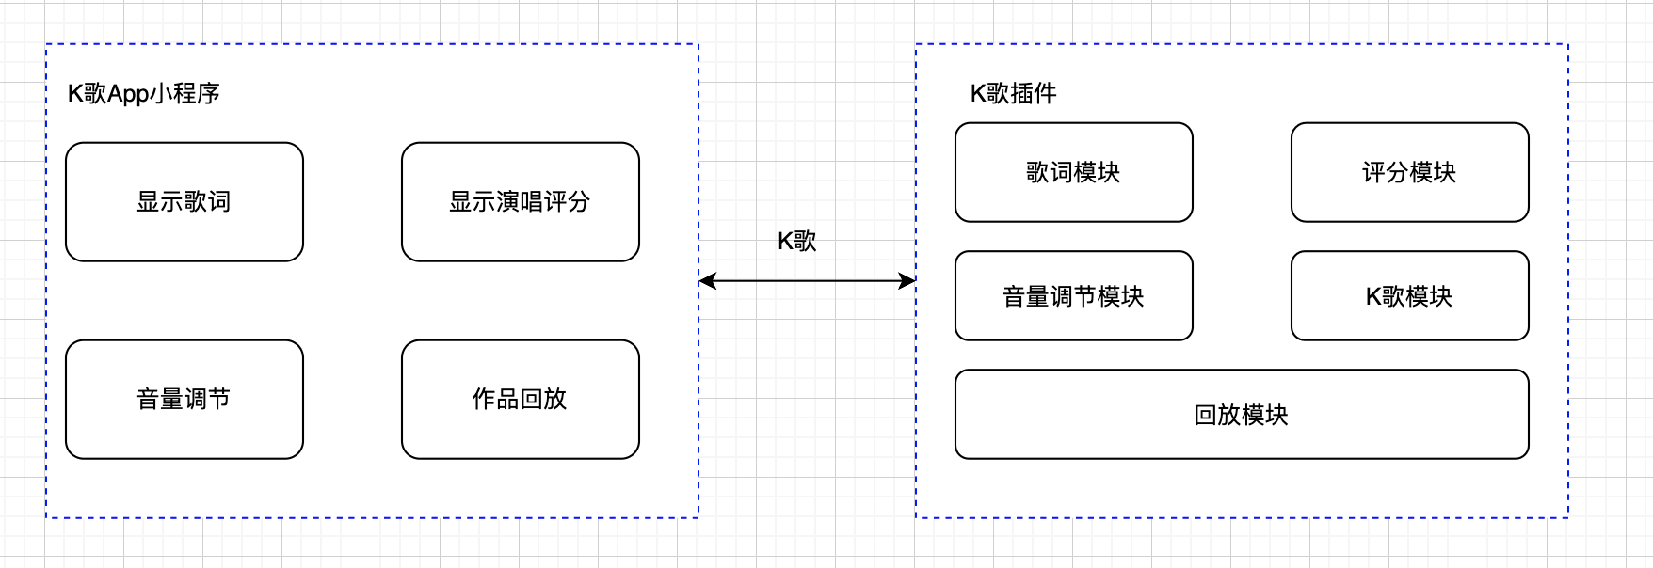

# API参考

## 开发环境

* 微信开发者工具（1.06.2303060及以上）

## 接入KXKTVSDK插件

插件依赖js-mp3第三方支持，小程序需要开启npm支持，导入js-mp3

[npm使用文档](https://developers.weixin.qq.com/miniprogram/dev/devtools/npm.html)

### 申请插件

在申请使用插件时，填写以下**appid: wx4210ef9cbfec73b5**

具体使用参见微信官方的[插件使用文档](https://mp.weixin.qq.com/debug/wxadoc/dev/framework/plugin/using.html)

### 申请HF曲库授权:

进入HF官网([https://open.hifiveai.com](https://open.hifiveai.com/))注册账号，联系服务专员。

### 引入插件示例代码:

app.json

"plugins": {

"kxktv-plugin": {

"version": 引入的版本号,

"provider": "wx4210ef9cbfec73b5"

}

},

js

Page({

onLoad() {

plugin.initSDK(HFAppId, HFAppServerCode)

}

})

⚠️必须先进行初始化，传入HFAppId和HFAppServerCode，否则不能正常使用。

wxml

<kxktv-singLrc

height="{{ height }}"

/>

<kxktv-playbackLrc

height="{{ height }}"

/>

**组件元素支持的自定义属性：**

* **height** Number，歌词的高度，默认500

**kxktv-singLrc：主要用于展示演唱时的歌词,支持逐字歌词、逐行歌词、静态歌词，内部会自适配歌曲资料中的歌词类型。**

**kxktv-playbackLrc：主要用于展示演唱完回放时的歌词,支持逐字歌词、逐行歌词、静态歌词，内部会自适配歌曲资料中的歌词类型。**

**引入K歌功能示例代码:**

**在当前所在page的js文件中引入，即可使用**

**var** plugin = requirePlugin("kxktv-plugin");

启动K歌:

plugin.openKTV(歌曲Id,是否立即开始K歌,事件回调,状态回调);

开始K歌:

plugin.startKTV();

暂停K歌:

plugin.pauseKTV();

结束K歌:

plugin.closeKTV(结束回调);

当前歌曲时长 单位:秒

plugin.getDuration();

当前K歌时长 单位:秒

plugin.getCurrentTime();

当前KTV状态(0:关闭，1:开启，2:开始 3:暂停)

plugin.getKTVState();

是否支持导唱 (true:支持 false:不支持)

plugin.isSupportGuide();

导唱开关(true:开启 false:关闭)

plugin.guideSwiftch(开关);

当前得分

plugin.getCurrTotalScore();

**在当前所在page的wxml文件中引入kxktv-singLrc组件，即可显示歌词**

**<kxktv-singLrc id=”ktvPlayer” height=”700”/>**

**引入回放功能示例代码:**

**在当前所在page的js文件中引入，即可使用**

**var** plugin = requirePlugin("kxktv-plugin");

启动回放:

plugin.openKTVReverb(歌曲Id,是否立即开始回放,状态回调);

开始回放:

plugin.startKTV();

暂停回放:

plugin.pauseKTV();

结束回放:

plugin.closeKTV(结束回调);

当前作品时长 单位:秒

plugin.getDuration();

当前播放时长 单位:秒

plugin.getCurrentTime();

当前KTV状态(0:关闭，1:开启，2:开始 3:暂停 4:进度跳转中)

plugin.getKTVState();

伴奏音量(取值范围:0.0~1.0)

plugin.getAccompVolume();

plugin.setAccompVolume(volume);

人声音量(取值范围:0.0~1.0)

plugin.getRecordVolume();

plugin.setRecordVolume(volume);

更新播放进度(播放进度比:0.0~1.0)

plugin.playerSeekProgress(p);

**在当前所在page的wxml文件中引入kxktv-playbackLrc组件，即可显示歌词**

**<kxktv-playbackLrc id=”ktvPlayer” height=”700” />**